**Особенности суицидального поведения несовершеннолетних**

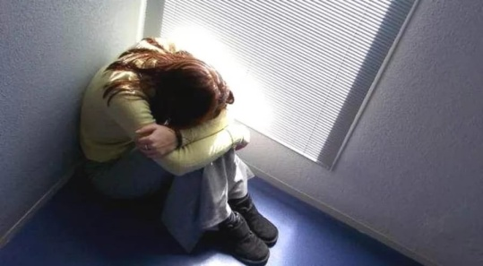

* Недостаточно адекватная оценка последствий суицидальных действий
* Несерьезность, мимолетность и незначительность (с точки зрения взрослых) мотивов, которыми дети объясняют попытки самоубийства
* Наличие взаимосвязи попыток самоубийства подростков и молодежи с отклоняющимся поведением
* Депрессивные состояния, которые в подростковый период выражаются иначе, чем у взрослых

**Отличия депрессии у подростков от депрессии взрослых**

* чувство скуки
* нарушения сна
* неусидчивость, беспокойство
* фиксация внимания на мелочах
* чрезвычайная эмоциональность
* рассеянность внимания
* агрессивное поведение
* демонстративное непослушание
* склонность к бунту

**Признаки готовящегося суицида**

* 80 % задумавших совершить самоубийство предварительно ***дают знать о своих намерениях*** окружающим.  
  Способы сообщения могут быть завуалированы, и чрезвычайно необходимо их понять!
* это поведение, слова, эмоции, которые прямо или косвенно дают понять окружающим о намерении человека совершить самоубийство

**ВЫСКАЗЫВАНИЯ ПОДРОСТКОВ**

|  |  |
| --- | --- |
| Маркеры | Высказывания |
| Прямые или косвенные сообщения о суицидальных намерениях | «Хочу умереть!», «Ты меня больше не увидишь!», «Я этого не вынесу!», «Скоро все это закончится!» |
| Шутки, иронические высказывания о желании умереть, о бессмысленности жизни | «Никто из жизни еще живым не уходил!» |
| Уверения в своей беспомощности и зависимости от других | «Если с ней что-то случится, то я не выживу, а пойду вслед за ней!», «Если он меня разлюбит, я перестану существовать!» и т.п. |
| Прощания |  |
| Самообвинения | «Я ничтожество! Ничего из себя не представляю», «Я гениальное ничтожество. Если, как говорит один хороший человек, самоубийство, это естественный отбор, то почему же я не убьюсь, наконец?» и т.п. |
| Сообщение о конкретном плане суицида | «Я принял решение. Это будет сегодня, когда предки уедут на свою дачу. Алкоголь и таблетки я уже нашел» и т.п. |

**Недопустимо открытое прямое публичное обсуждение с несовершеннолетними суицидальных случаев зачастую цена подобных мероприятий (родительских собраний, классных часов) – жизнь кого-то из подростков, так как в подростковой среде возможно повторение суицидальных попыток по механизму подражания, заражения, протестной реакции и др.**